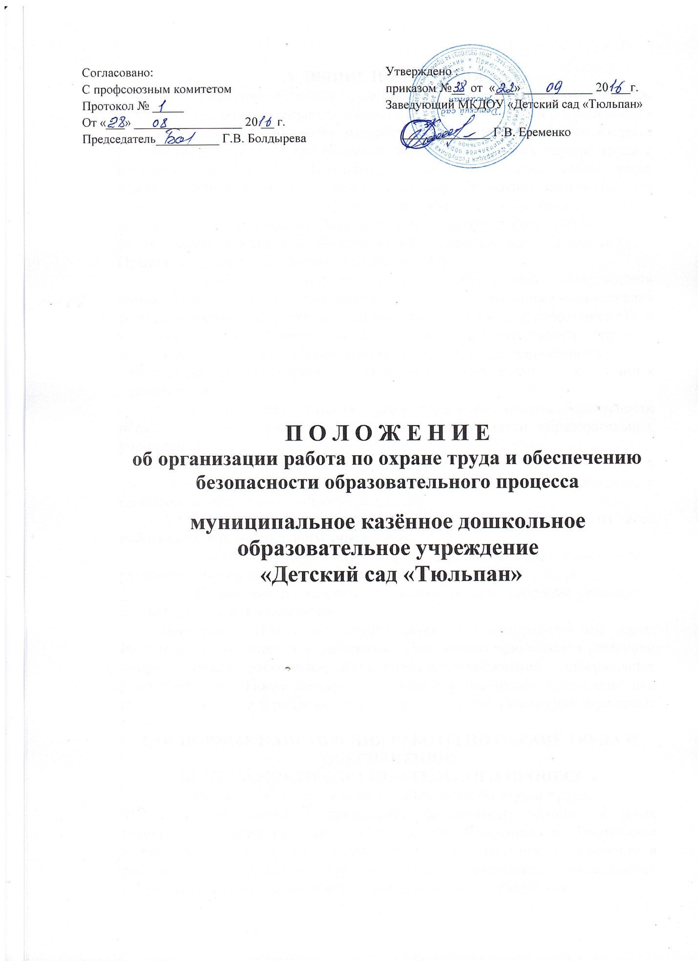

1. ОБЩИЕ ПОЛОЖЕНИЯ
1.1. Положение об организации работы по охране труда и обеспечению безопасности образовательного процесса в МКДОУ «Детский сад «Тюльпан» в дальнейшем - «Положение» разработано на основе Трудового Кодекса Российской Федерации, Федерального закона «Об основах охраны труда в Российской Федерации», Типового положения о службе охраны труда, приказа Министерства образования РФ «О службе охраны труда» № 92 от 27.02.95, Рекомендаций по организации работы службы охраны труда в образовании, утвержденных Постановлением Минтруда России от 08.02.2000 № 14, Закона Российской Федерации «Об образовании», Устава ДОУ, и Правил внутреннего трудового распорядка ДОУ .
1.2. Работа по охране труда и обеспечению безопасности образовательного процесса осуществляется в целях создания и поддержания функционирования системы сохранения жизни и здоровья работников ОУ и обучающихся в условиях осуществления образовательного процесса средствами нормативно-правовых, социально-экономических, организационно-технических, санитарно-гигиенических и иных мероприятий.
1.3. Руководство работой по охране труда и обеспечению безопасности образовательного процесса осуществляют руководители образовательных учреждений.
1.4. Должностные лица, осуществляющие работу по охране труда и обеспечению безопасности образовательного процесса, определяются приказом по образовательному учреждению.
1.5. Действие настоящего Положения распространяется на всех работников образовательного учреждения.
1.6. Настоящее Положение является локальным нормативным актом, регламентирующим деятельность детского сада.
1.7. Положение принимается решением общего собрания работников и утверждается руководителем.
Настоящее Положение принимается на неопределенный срок. Изменения и дополнения к настоящему Положению принимается решением общего собрания работников образовательных учреждений и утверждается руководителем. После внесения изменений в настоящее Положение или принятия его в новой редакции предыдущая редакция Положения утрачивает силу.
2. ОСНОВНЫЕ НАПРАВЛЕНИЯ РАБОТЫ ПО ОХРАНЕ ТРУДА И ОБЕСПЕЧЕНИЮ
БЕЗОПАСНОСТИ ОБРАЗОВАТЕЛЬНОГО ПРОЦЕССА
2.1. Введение в действие нормативных актов по охране труда.
В целях соблюдения и применения федеральных законов и иных нормативных правовых актов Российской Федерации и Республики Калмыкия об охране труда осуществляется систематическое введение в действие в образовательном учреждении указанных нормативных документов, а также их изучение всеми категориями работников.
2.2. Введение в действие должностных обязанностей и инструкций по охране труда .
В целях обеспечения эффективной работы по обеспечению безопасности жизнедеятельности при проведении образовательного процесса по согласованию с профсоюзным комитетом образовательных учреждений осуществляется введение в действие должностных обязанностей по охране труда и инструкций по охране труда для работников образовательных учреждений и обучающихся.
2.3. Создание и деятельность Комиссии по охране труда.
В целях организации сотрудничества и регулирования отношений работодателя и работников в области охраны труда в образовательных учреждениях создаются Комиссии по охране труда, решающие в своей деятельности следующие задачи:
- разработка ежегодного плана организационно-технических мероприятий по улучшению условий труда, предупреждению травматизма и профессиональных заболеваний;
- рассмотрение предложений по разработке организационно-технических и санитарно-оздоровительных мероприятий для подготовки соглашения по охране труда;
- анализ существующего состояния условий и охраны труда в образовательных учреждениях и подготовка соответствующих предложений в пределах своей компетенции по решению проблем охраны труда;
- информирование работников о состоянии условий и охраны труда на рабочих местах, существующем риске повреждения здоровья и полагающихся работникам средств индивидуальной защиты, компенсациях и льготах.
Комиссия по охране труда создается в составе 4 членов (по 2 члена от администрации и профсоюзного комитета образовательного учреждения) и действует на основании Положения, принимаемого на общем собрании работников, согласованного с профсоюзными комитетами и утвержденного руководителями образовательных учреждений.
2.4. Создание и деятельность Комиссии по расследованию несчастных случаев с обучающимися и работниками образовательных учреждений.
В целях оперативного проведения расследования несчастных случаев с обучающимися в период участия их в образовательном процессе на уроках, внеклассных и внешкольных мероприятиях, а также несчастных случаев с работниками образовательных учреждений при выполнении ими должностных обязанностей в образовательных учреждениях создаются Комиссии по расследованию несчастных случаев с обучающимися и работниками образовательных учреждений городского округа город Октябрьский Республики Башкортостан.
Должностные лица, входящие в состав Комиссии, определяются приказом по образовательному учреждению.
2.5. Инструктаж и проверка знаний по охране труда.
Проведение инструктажей, обучение работников образовательных учреждений и обучающихся безопасным методам и приемам выполнения работ, проверка знаний требований охраны труда, осуществляется должностными лицами, ответственными за работу по охране труда.
Недопущение к работе лиц, не прошедших обучение, инструктаж и проверку знаний по охране труда, осуществляется руководителями образовательных учреждений.
2.6. Возложение ответственности за соблюдение норм охраны труда.
В целях повышения ответственности коллектива работников образовательных учреждений за соблюдение норм охраны труда и обеспечение безопасности жизнедеятельности обучающихся на должностных лиц образовательных учреждений возлагается ответственность за выполнение должностных обязанностей по охране труда и осуществление иной деятельности, связанной с обеспечением безопасности участников образовательного процесса.
Ответственность возлагается приказом заведующего образовательного учреждения.
Отдельным приказом возлагается ответственность за электрохозяйство ДОУ.
2.7. Создание безопасных условий труда и проведение мероприятий по охране труда.
Должностными лицами образовательных учреждений, ответственными за работу по охране труда обеспечивается:
- безопасность работников при эксплуатации здания и оборудования образовательных учреждений;
- применение средств индивидуальной и коллективной защиты работников;
- создание соответствующих требованиям охраны труда условий труда на каждом рабочем месте;
- обеспечение режима труда и отдыха работников в соответствии с законодательством;
- организация контроля за состоянием условий труда на рабочих местах;
- предоставление органам государственного управления охраной труда, органам государственного надзора и контроля за соблюдением требований охраны труда информации и документов, необходимых для осуществления ими своих полномочий;
- принятие мер по предотвращению аварийных ситуаций, сохранению жизни и здоровья работников при возникновении таких ситуаций, в том числе по оказанию пострадавшим первой помощи;
- санитарно – бытовое обслуживание работников в соответствии с требованиями охраны труда;
- обязательное социальное страхование работников от несчастных случаев на производстве и профессиональных заболеваний;
- ознакомление работников с требованиями охраны труда.
2.8. Осуществление административно-общественного контроля над состоянием охраны труда.
В целях осуществления контроля администрации, профсоюзного комитета, комиссии по расследованию несчастных случаев над состоянием условий и безопасности труда на рабочих местах, а также над соблюдением всеми работниками образовательных учреждений и подразделений, функционирующих на его территории (пищеблок, медицинский кабинет) требований трудового законодательства, стандартов безопасности труда, правил, норм, инструкций и других нормативно-технических документов по охране труда в образовательных учреждениях осуществляется административно-общественный контроль.
Руководство организацией контроля осуществляют руководители образовательных учреждений и председатели профсоюзных комитетов.
Должностные лица, осуществляющие проведение контроля, определяются приказом по образовательному учреждению, на основании Положения, принимаемого на общем собрании работников и утвержденного руководителями образовательных учреждений.
3. МЕРОПРИЯТИЯ ПО ОХРАНЕ ТРУДА
3.1. Ежегодно проводятся следующие обязательные мероприятия по охране труда:
- введение в действие новых нормативно-правовых актов в области охраны труда и их изучение;
- разработка, принятие и утверждение локальных нормативных актов образовательных учреждений по охране труда;
- разработка и утверждение должностных обязанностей и инструкций по охране труда, а также продление или прекращение срока их действия;
- издание приказов руководителями образовательных учреждений по вопросам охраны труда;
- разработка и подписание Соглашения по охране труда между администрацией и профсоюзным комитетом образовательных учреждений;
- разработка и утверждение по согласованию с профсоюзным комитетом плана организационно-технических мероприятий по улучшению условий труда;
- проведение инструктажей работников и обучающихся;
- проведение обучения и проверки знаний по электробезопасности не электротехнического персонала;
- проведение проверок состояния охраны труда в соответствии с положением о контроле;
- проведение испытаний спортивных снарядов и оборудования спортивных площадок;
- направление должностных лиц образовательного учреждения на обучение по вопросам охраны труда.
3.2. Введение в действие новых нормативно-правовых актов в области охраны труда осуществляется после получения документов от органов управления образованием и органов управления охраной труда.
3.3. Локальные нормативные акты по вопросам охраны труда разрабатываются членами Комиссии по охране труда и (или) сотрудниками администрации образовательных учреждений.
Принятие локальных нормативных актов по вопросам охраны труда относится к компетенции общего собрания работников или педагогического совета образовательных учреждений.
Локальные нормативные акты согласуются с профсоюзными комитетами образовательных учреждений.
Утверждение локальных нормативных актов осуществляется руководителями образовательных учреждений.
3.4. Должностные обязанности по охране труда согласуются с Профсоюзными комитетами и утверждаются руководителями образовательных учреждений.
Инструкции по охране труда согласуются с Профсоюзными комитетами и утверждаются руководителями образовательных учреждений.
Должностные обязанности и инструкции вводятся в действие приказом заведующей ДОУ. Проверка инструкций проводится не реже 1 раза в 5 лет, а инструкций для профессий и работ с повышенной опасностью – не реже 1 раза в 3 года.
3.5. Руководителями образовательных учреждений в обязательном порядке издаются следующие приказы по вопросам охраны труда:
- о введение в действие нормативных документов по охране труда (после получения новых нормативных документов);
- о назначении ответственного за охрану труда;
- об утверждении состава Комиссии по охране труда;
- об организации административно-общественного контроля за состоянием охраны труда;
- о создании Комиссии по расследованию несчастных случаев;
- о назначении Комиссии по проверке знаний по охране труда (на учебный год);
- о введении в действие должностных обязанностей по охране труда и инструкций по охране труда или о продлении срока их действия (на учебный год);
- о назначении ответственного за безопасную эксплуатацию электрохозяйства (на учебный год);
- о назначении ответственного за пожарную безопасность (на учебный год);
- о возложении ответственности за охрану труда и безопасность жизнедеятельности обучающихся при проведении мероприятий, связанных с выходом (выездом) за пределы образовательных учреждений города (перед проводимым мероприятием);
- о расследовании несчастных случаев с работниками или обучающимися (при необходимости);
- при приеме спортзала к новому учебному году (на учебный год);
- при проведении испытания спортивных снарядов и спортивных площадок;
- о доплате работникам за работу во вредных условиях труда.
3.6. Проводятся следующие виды инструктажей работников по охране труда:
- вводный инструктаж при приеме на работу. Инструктаж проводится заведующей образовательного учреждения с соответствующей записью в журнале;
- инструктаж на рабочем месте. Инструктаж проводится в плановом порядке непосредственным руководителем сотрудника учреждения с соответствующей записью в журнале в первую декаду сентября текущего года. Повторный инструктаж проводится в первую декаду января следующего года (по программам, разработанным для первичного инструктажа на рабочем месте);
-внеплановый инструктаж. Проводится заведующей образовательного учреждения перед проведением отдельных мероприятий, при изменении существенных условий труда или после несчастного случая или возникновения чрезвычайной ситуации с соответствующей записью в журнале.
3.7. Проведение обучения и проверки знаний по электробезопасности неэлектротехнического персонала осуществляется 1 раз в год Комиссией в составе лиц, имеющих удостоверение о допуске к работе на установках до 1000 В.
Лица, относящиеся к неэлектротехническому персоналу, не прошедшие проверку знаний по электробезопасности, до работы не допускаются.
3.8. Проведение испытаний спортивных снарядов и оборудования спортивных площадок осуществляется в августе текущего года перед началом нового учебного года на основании приказа руководителей образовательных учреждений. Результаты проверки оформляются актом.

4. ДОКУМЕНТАЦИЯ ПО ОХРАНЕ ТРУДА
4.1. В детском саду хранятся действующие нормативно-правовые акты по охране труда: законы Российской Федерации, постановления Правительства Российской Федерации, распоряжения и приказы органов управления образованием, иные нормативные документы.
4.2. В образовательных учреждениях содержится следующая документация по охране труда:
- должностные обязанности по охране труда;
- инструкции по охране труда для работников и обучающихся;
- журнал регистрации вводного инструктажа;
- журнал регистрации инструктажа на рабочем месте;
- журнал регистрации несчастных случаев на производстве;
- журнал регистрации несчастных случаев с воспитанниками;
- журнал проверки знаний по технике безопасности у персонала с первой группой по электробезопасности;
- журнал регистрации противопожарного инструктажа;
- акты
4.3. Ответственным за ведение журналов являются завхоз, ответственные за работу по охране труда.

Положение составлено на 7 листах
Срок действия данного Положения – 3 года.

